 | Федеральное государственное бюджетное образовательное  учреждение высшего образования  «Пензенский государственный университет»  (ФГБОУ ВО «Пензенский государственный университет»)  Нижнеломовский филиал федерального государственного  бюджетного образовательного учреждения высшего  образования  «Пензенский государственный университет»  (Нижнеломовский филиал ФГБОУ ВО «ПГУ»)

Практическая работа № 7
Тема: «Работаем с элементами экрана из кода»
Дисциплина: «Разработка мобильных приложений»

Выполнил:
ст.гр.23НФПО
Кириллов А.О.
Мосман А.П.
Веденяпин Д.А.
Принял:
преподаватель
Чернопазов А.Г.

Нижний Ломов, 2025 г.
Ход работы:
- Создали пустой проект в Android Studio, добавили графические элементы на главный экран Main Activity. (рисунок 1).
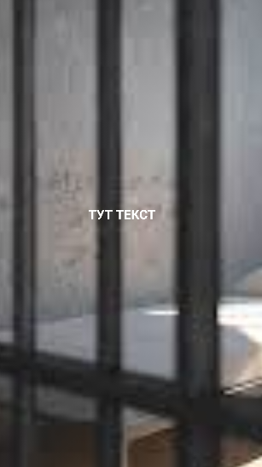
Рисунок 1 – Графический интерфейс

- Изменили текст из кода java (рисунок 2-3).
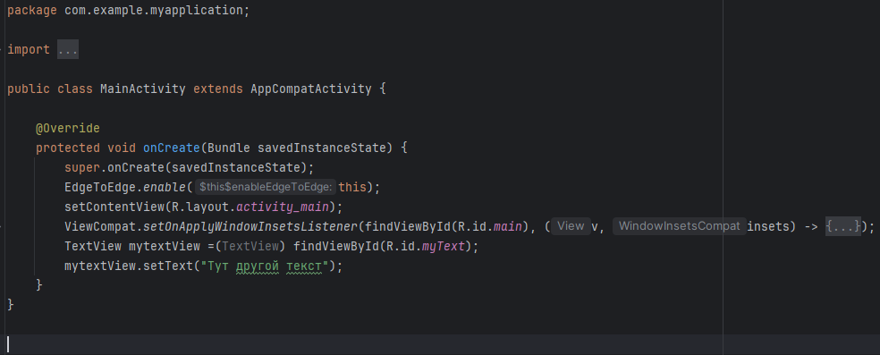
Рисунок 2 – Код java
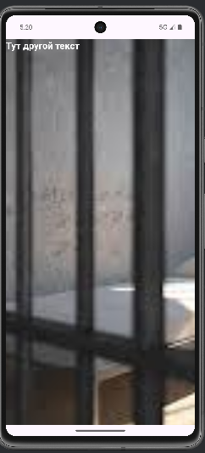
Рисунок 3 – Результат в эмуляторе

- Добавил button и изменил его через код java (рисунок 4-6).
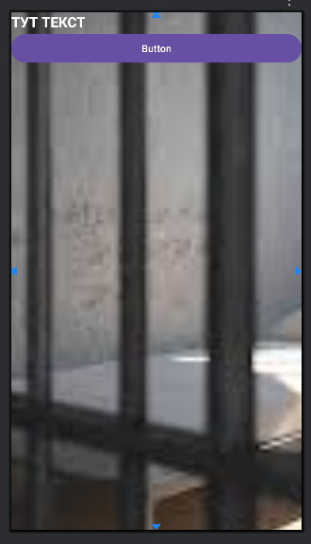
Рисунок 4 – Графический интерфейс
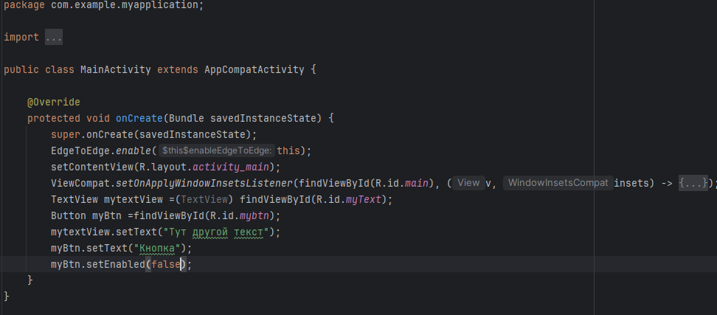
Рисунок 5 – Код java
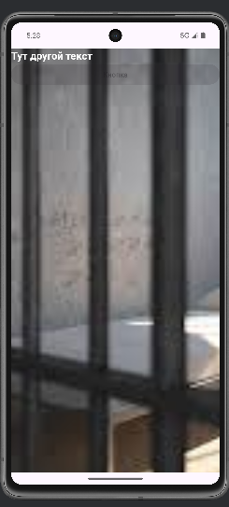
Рисунок 6 – Результат в эмуляторе

- Добавил CheckBox и изменил его через код java (рисунок 7-9).
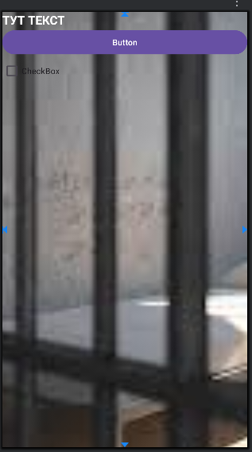
Рисунок 7 – Графический интерфейс
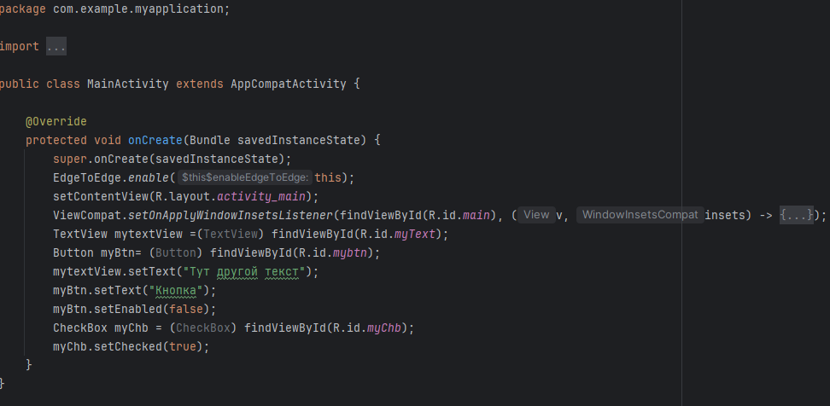
Рисунок 8 – Код java
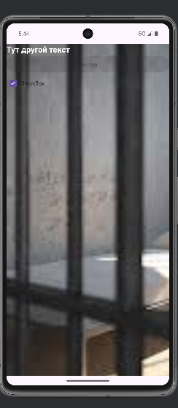
Рисунок 9 – Результат в эмуляторе

Вывод: в ходе выполнения работы научились задавать id элементам. Выучили метод findViewById(r.id.) который находит элемент по id, метод setText() который меняет текст элемента, метод setEnabled() который делает кнопку активной или нет и метод setChecked() который устанавливает чек боксу состояние активен он или нет. Этот вывод поддерживает ГОСТ 7.32-2017 и ГОСТ 2.105-95.

